INDICAÇÃO Nº 467/2021

Sugere ao Poder Executivo Municipal serviços de tapa buraco defronte o nº 579 da Rua Salvador Gomes no bairro Dona Regina, nesta.

Excelentíssimo Senhor Prefeito Municipal,

Nos termos do Art. 108 do Regimento Interno desta Casa de Leis, dirijo-me a Vossa Excelência para sugerir que, por intermédio do Setor competente, execute serviços de tapa buraco defronte o nº 579 da Rua Salvador Gomes no bairro Dona Regina, nesta.

**Justificativa:**

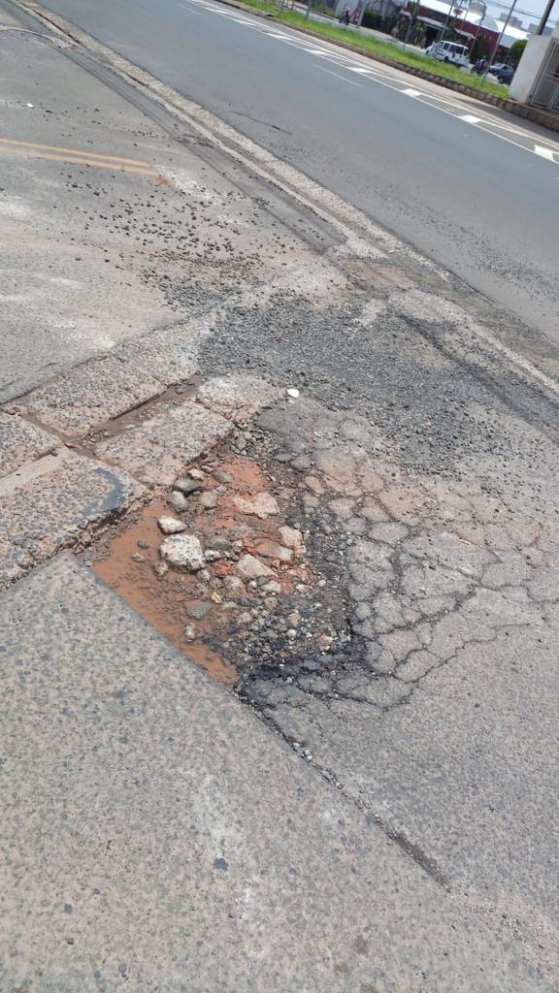

Conforme foto acima e reivindicação de moradores do bairro Dona Regina, solicitamos a execução do aludido serviço no local acima indicado, visando manter a boa condição da malha asfáltica e do trânsito.

Plenário “Dr. Tancredo Neves”, em 29 de janeiro de 2.021.

**ARNALDO ALVES**

-vereador-